Министерство сельского хозяйства
Российской Федерации

Департамент научно-технологической политики
и образования

Федеральное государственное учреждение

« Центральная государственная зональная
машиноиспытательная станция»

К р а т к и й
п р о т о к о л и с п ы т а н и й*

по совершенствованию
машинных технологий возделывания картофеля
с междурядьями 75, 90 и 140 см в хозяйствах
Московской области

Изготовитель (разработчик) | Адрес
Автор Балабанов Петр Романович | Старший научный сотрудник ЦНИИМ, Московская обл.,  г. Косино
Заявитель (поставщик) | Адрес
ЗАО «Колнаг» | Московская обл., г. Коломна, Окский проспект, 42

_____________________
* Полная информация о технологии, условиях проведения каждой технологической операции и полученными результатами, паспорт технологии и подробный анализ изложены в протоколе № 13-22-04 ( 4210032 )
порядковый номер шифр позиции по плану
от 12 ноября 2004 года

II. Назначение и особенности технологий

с междурядьями 70, 90 и 140см.

Назначение - машинное возделывание картофеля на среднесуглинистых, легкосуглинистых, супесчаных и торфяных почвах в гербицидном (75 и 90 см) и без гербицидном (140см) вариантах с минимальными затратами ручного труда.
Особенности:
- Увеличение до 75, 90 и 140 см ширины междурядий в сравнении с традиционной 70 см.
- Посадка в предварительно нарезанные борозды с послойным локальным внесением различных минеральных удобрений;
- послойное наращивание гряд (за 5-6 обработок) многоярусными стрельчатыми рабочими органами;
- полное исключение гербицидов и сокращение до 50%пестицидов и инсектицидов по технологии с междурядьем 140 см.
- Возделывание по голландской технологии при междурядьях 75 и90 см
- подготовка почвы вертикально-фрезерными культиваторами, формирование гряды горизонтально-фрезерным культиватором и применение гербицидов и инсектицидов в полном объеме.

III. Условия испытаний.

Тип почвы | средний суглинок, супесчаная, торфяники
Содержание гумуса.,% | от 1,0 до 7,1
Кислотность почвы, рН | от 4,6 до 6,5
Сорт картофеля | Невский

IV. Результаты испытаний

машинных технологий возделывания картофеля

с междурядьями 70, 90 и 140см.

Показатели по машинным технологиям возделывания
картофеля с различной шириной междурядий
Наименование показателей | 75см | 90см | 140см
Расход семян, т/га | 2,8-3,1 | 2,4-3,6 | 1,5-1,7
Урожайность, т/га | 22,6-26,5 | 26,1-42,2 | 27,7-33,3
Товарность, % | 90,1-91,3 | 73,7-93,3 | 95,6-96,6
Содержание крахмала, % | 9,1-10,5 | 9,3-11,8 | 9,3-12,1
Затраты труда, чел. ч./т | 0,8-1,11 | 0,99-1,42 | 0,97-1,58
Рентабельность, % | 81-126 | 103-168 | 249-253
Сравнительные испытания четырех машинных технологий возделывания и уборки картофеля с шириной междурядий 70, 75, 90 и 140см показали, что с увеличением ширины междурядий наиболее полно удовлетворяются требования картофельного растения и другие требования , предъявляемые к машинным технологиям в современных условиях.

V. Заключение по результатам испытаний.

Проведенными испытаниями установлено, что машинные технологии с шириной междурядий 90 и140 см имеют существенные преимущества перед машинными технологиями с шириной междурядий 75 и 70 см по товарности, коэффициенту размножения, экономии посадочного материала, содержанию крахмала в клубнях, затратам труда и средств на производство и рыночной рентабельности.
Центральная МИС рекомендует машинные технологии с шириной междурядий 140 см, авторская разработка Балабанова П. Р., и с шириной междурядий 90 см разработанной ЗАО «Колнаг» для включения в Федеральный технологический регистр по классу «Интенсивные технологии».

VI. Сведения об организации проводившей испытания.

Испытания проведены | Федеральное государственное учреждение «Центральная государственная зональная машиноиспытательная станция»  Московская обл.,г. Солнечногорск,  ул. Центральная 1,телефон(факс) 994-06-58
Испытания провел | Ведущий специалист, к. т. н. Черников Б. П.
Источник информации | Протоколы испытаний №13-22-04(4210032) от 12 ноября 2004 года

Рисунки
к протоколу №13-22-04 (4210032).
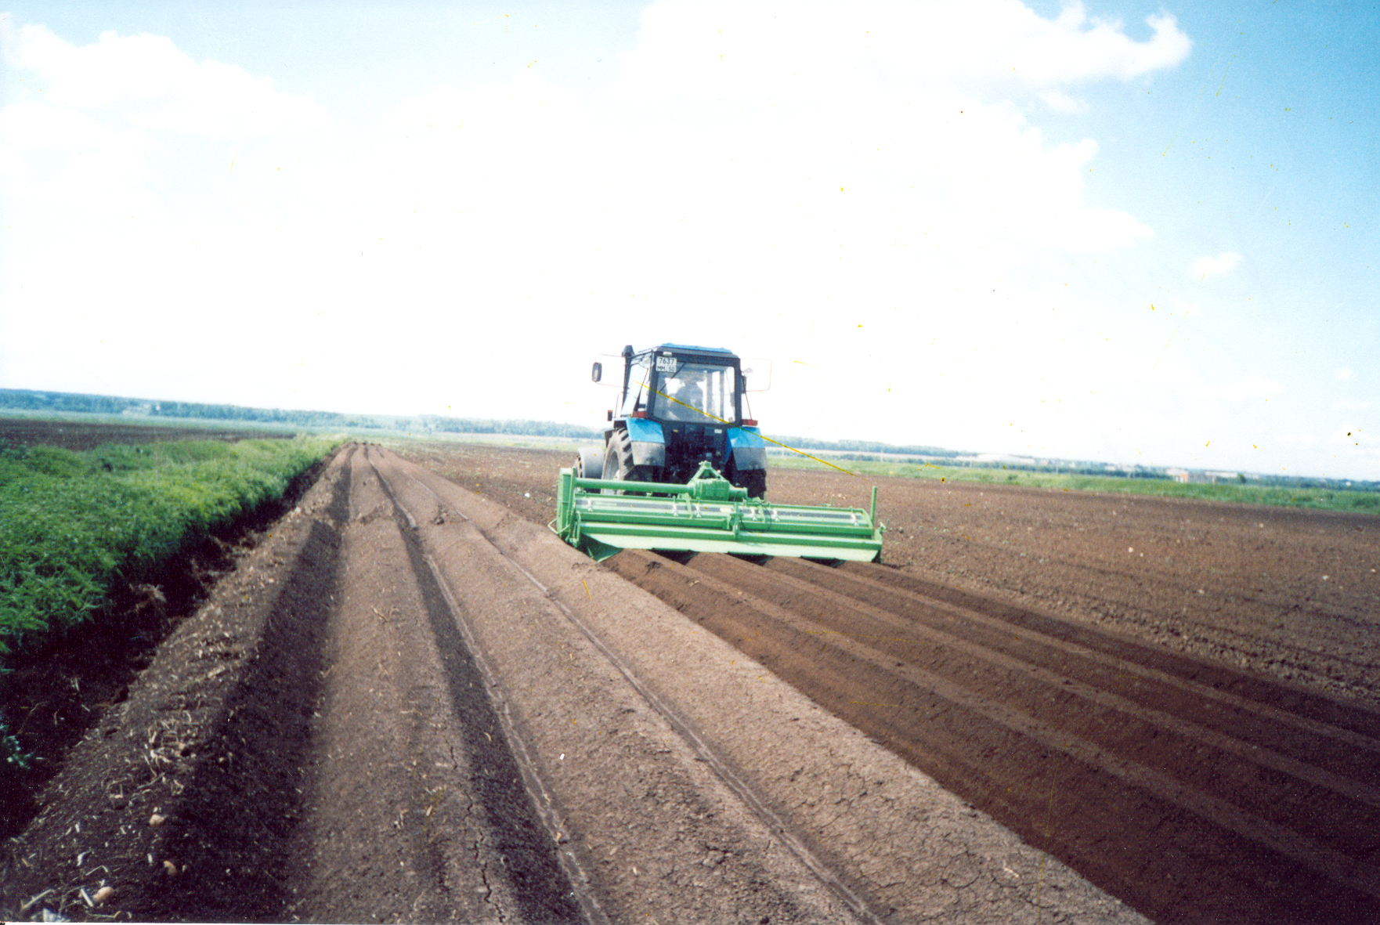
1.Культиватор-гребнеобразователь для междурядий 90 см.
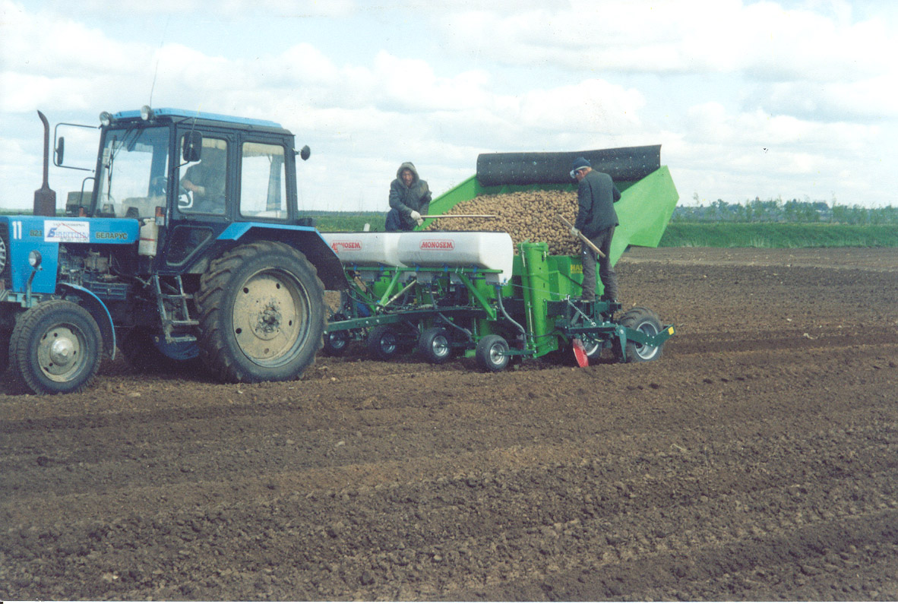
2.Посадка картофеля с междурядьями 140 см.
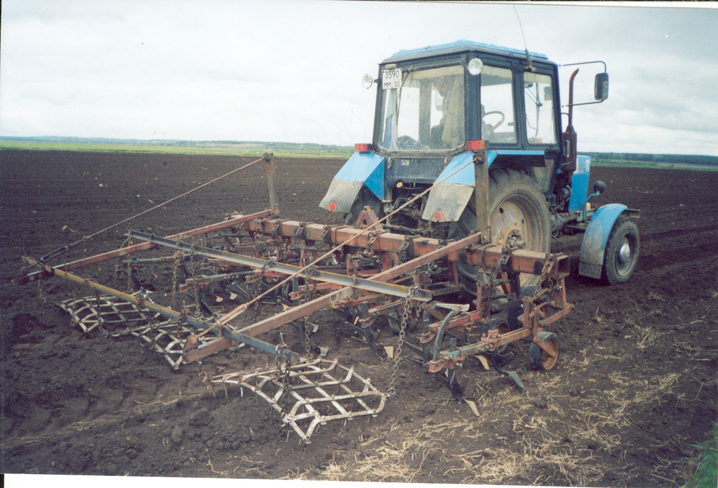
3.Довсходовая обработка посадок картофеля с междурядьями 140 см

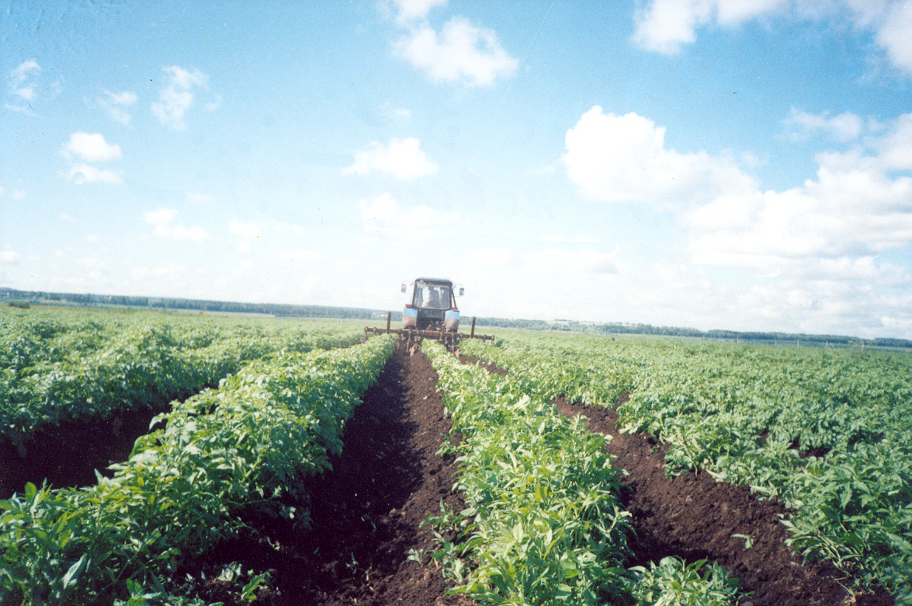

4.Третья повсходовая обработка посадок картофеля с
междурядьями 140 см.

